**Отчёт**

**о проведении декады психологов СШ № 7 им. Ю.А. Гагарина**

1. **10. -12.10 2018 года.**

**Тема «Целый мир для меня!»**

**Цель декады:**

- развитие коммуникативных навыков и социально-психологических свойств личности учащихся

- развитие важнейших социальных навыков и умений, способности к эмпатии, разрешению конфликтов путем сотрудничества

- формирование общественного настроение оптимистической тональности в школе, стимулирование интереса к психологическим знаниям и к деятельности школьного психолога.

Психологическая акция **«Забор пожеланий» -** особенности акции **–** ненавязчивость и необычность. Она не мешает существовать в обычном режиме тем, кто готов в нее включится. Акция создала в школе определенный настрой, доминирующее эмоциональное состояние.

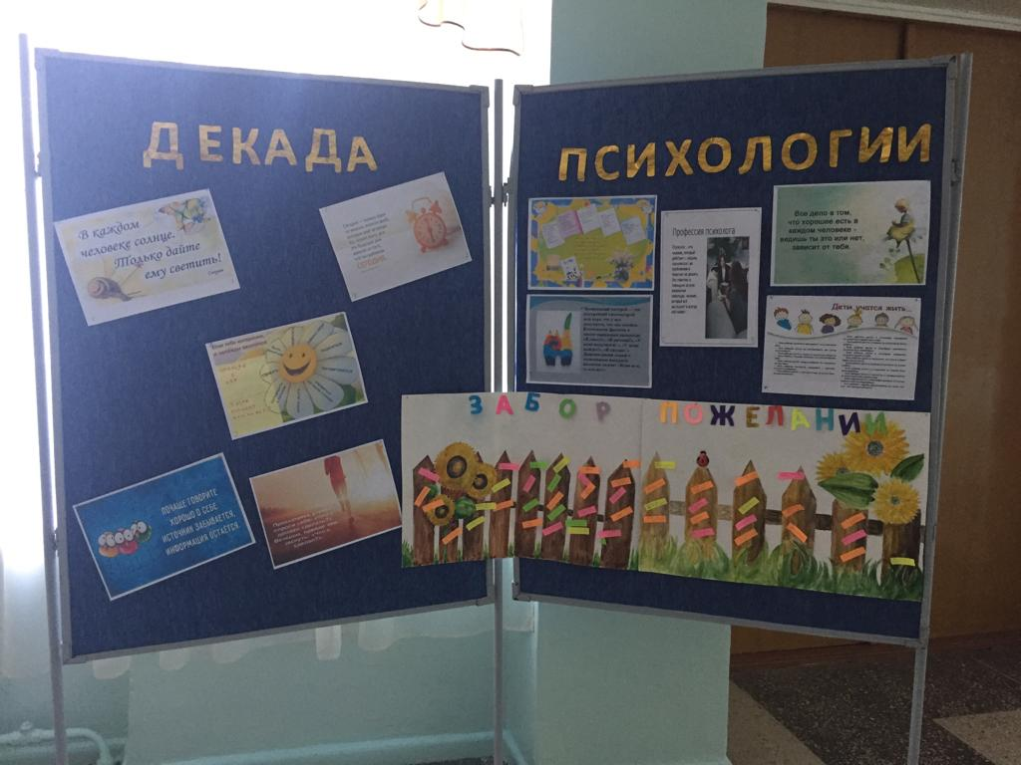

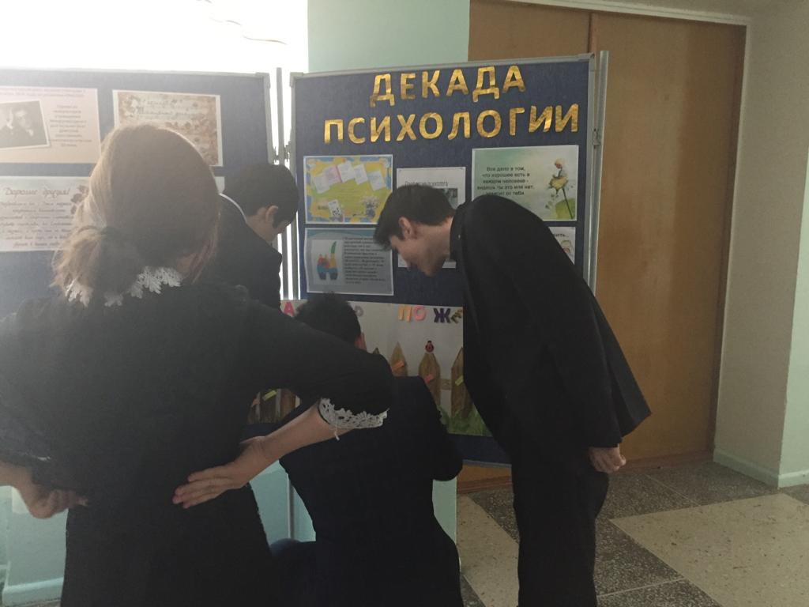

Арт-терапия **«Рисунок- зеркало души» -** развитие жизнерадостности,умение проявить свои эмоции и чувства.

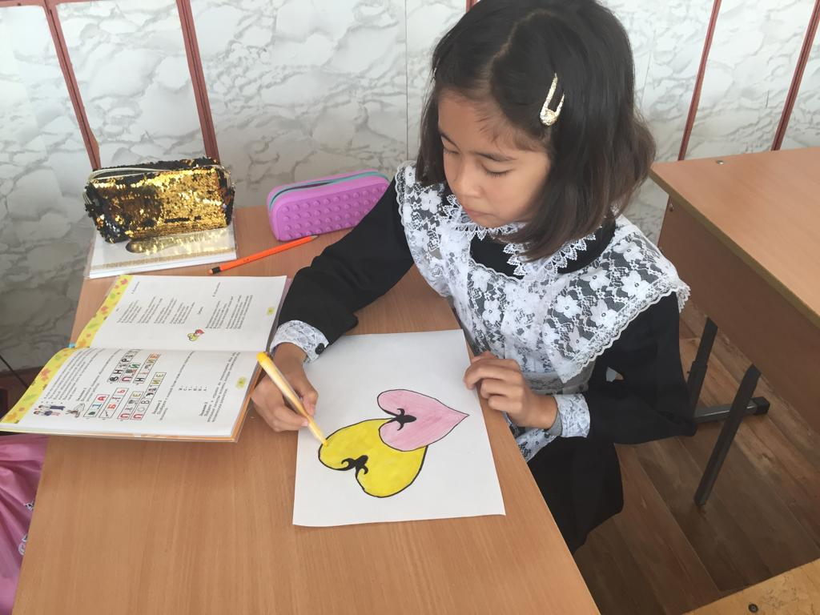

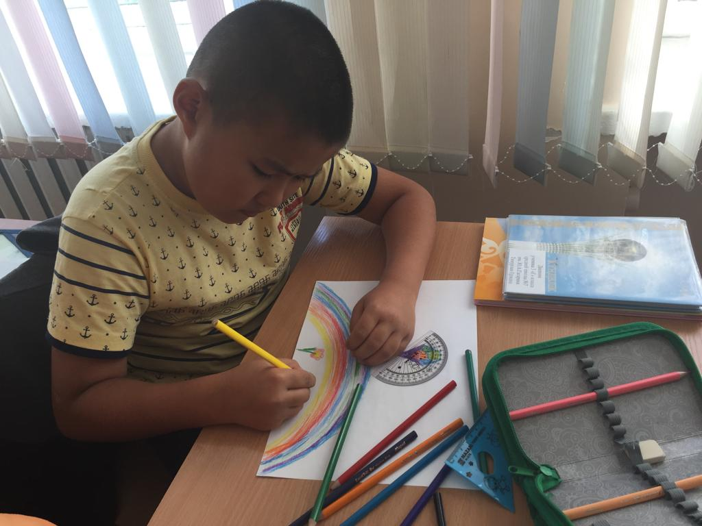

Занятие **«Здравствуй, я …» -** формировать чувства успешности, сплоченности, эмпатии у учащихся начальной школы.

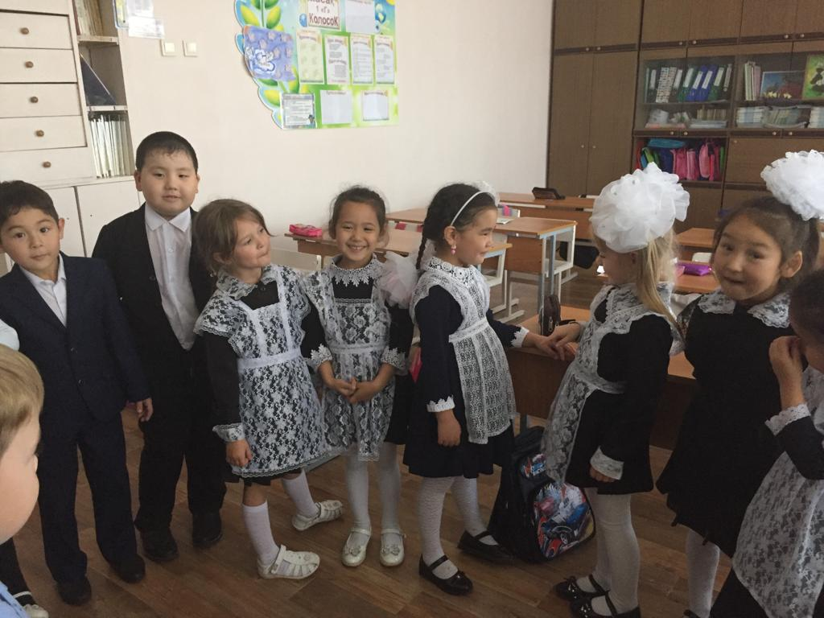

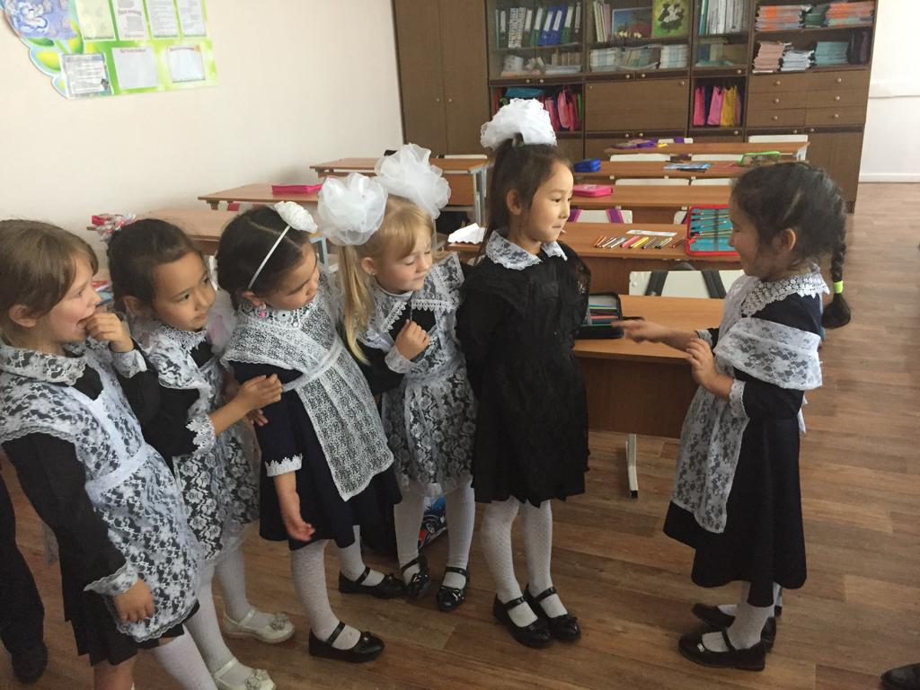

Тренинг **«Позитивное общение» -** направлен на расширение знаний о чувствах и эмоциях, для развития способностей безоценочного их принятия, обучает навыкам выражения собственных эмоций.

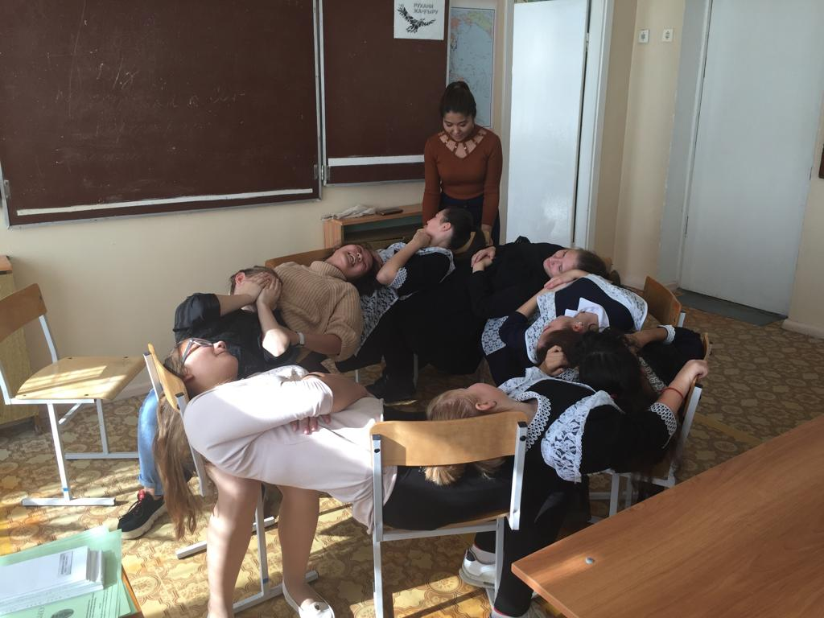

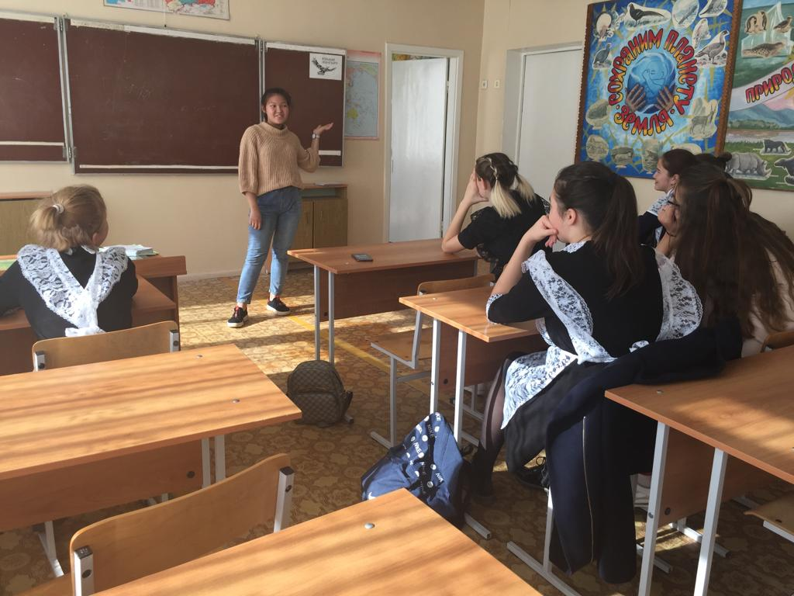

Адаптационный тренинг **«Я пятиклассник»** - создание социально-психологических условий для успешной адаптации пятиклассников к новым условиям обучения.

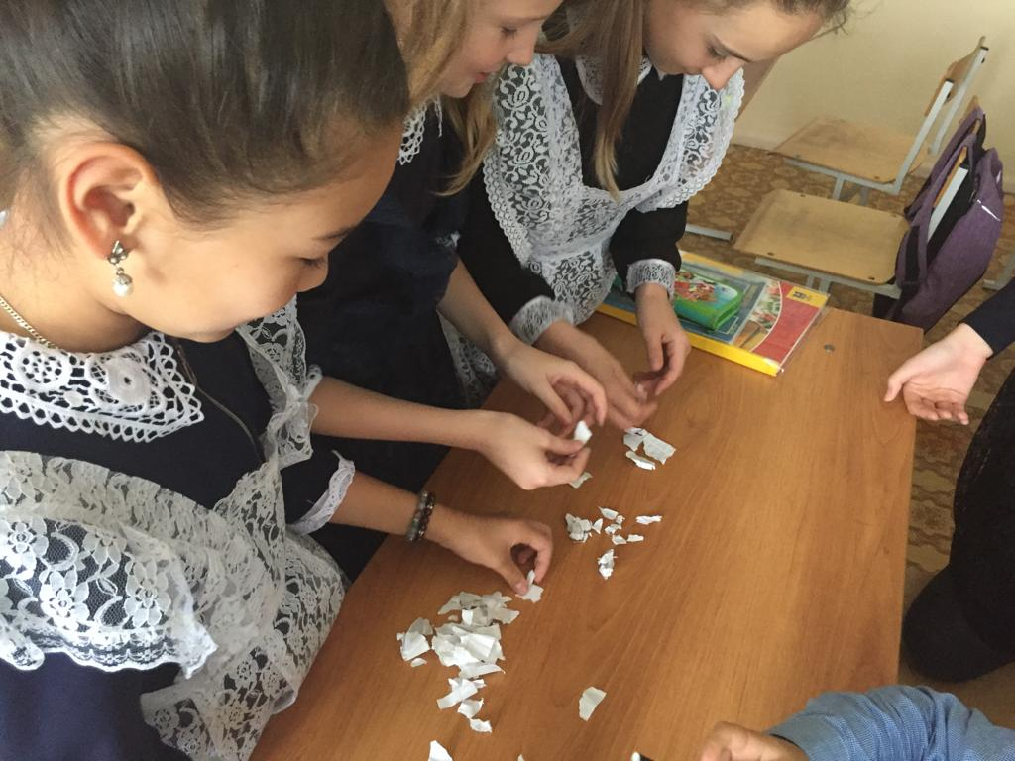

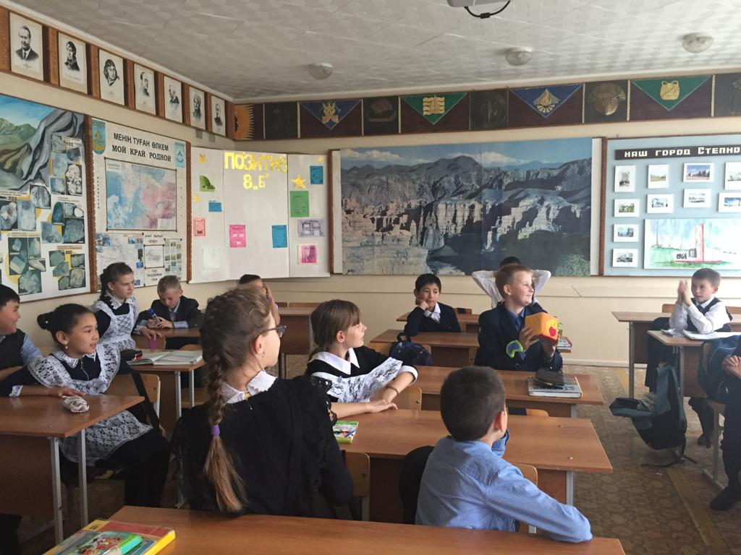

Социологический опрос: **«Лучший учитель года»** - выявление приоритетных качеств учителя

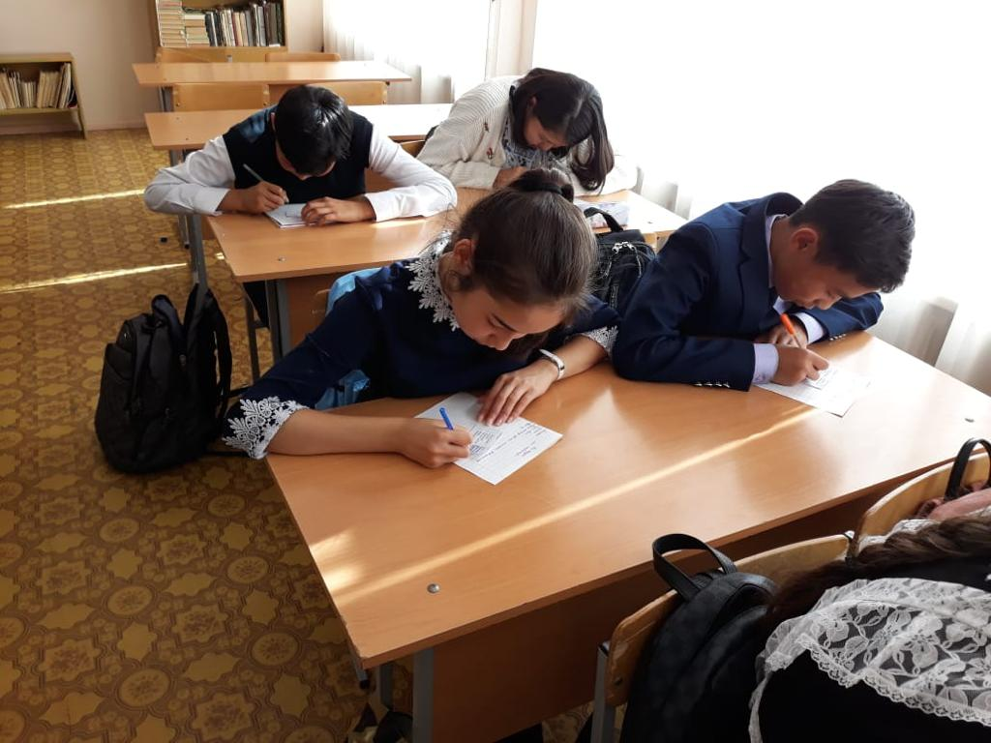

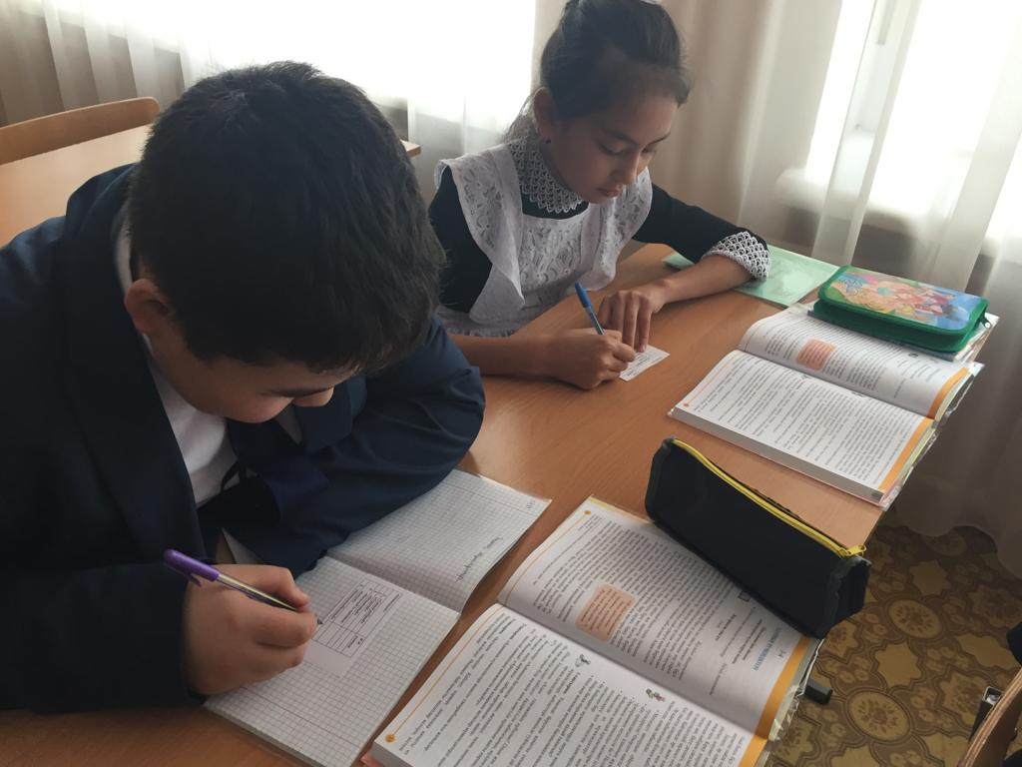

Родительское собрание **«Казахстанские родители 21 века: стань примером своему ребенку»** 2-4 классы**.** Помощь родителям в решении конфликтных ситуаций в семье,предотвращении формирования интернет – зависимости у детей, укрепление семейных ценностей, профилактика правонарушений.

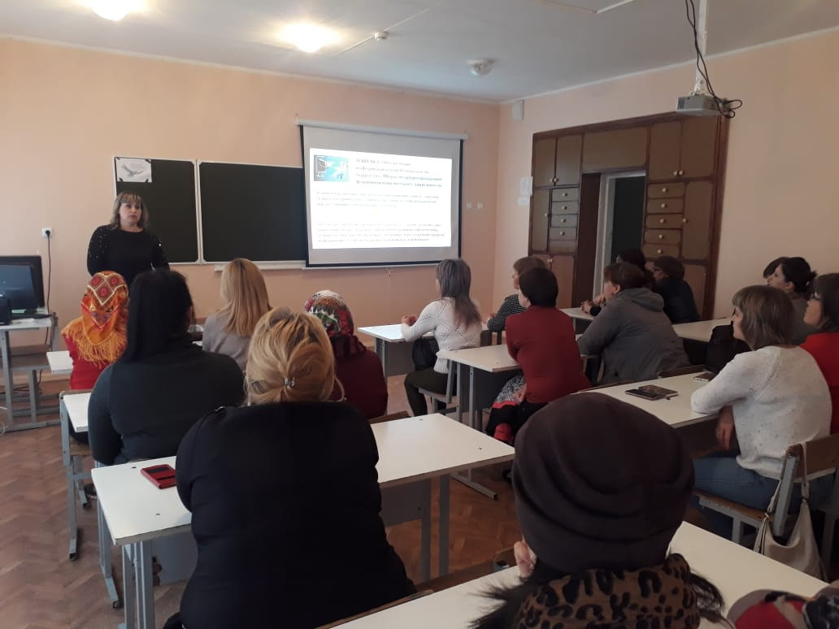

В декаде «Целый мир для меня!» использованы разнообразные виды психологической работы в школе: диагностика, просвещение, коррекционно-развивающая и профилактическая работа. Мероприятиями декады были охвачены учащиеся, педагоги и родители.

Психологи: Т.Мантариди

Н.Садыкова